**Speiding er;**

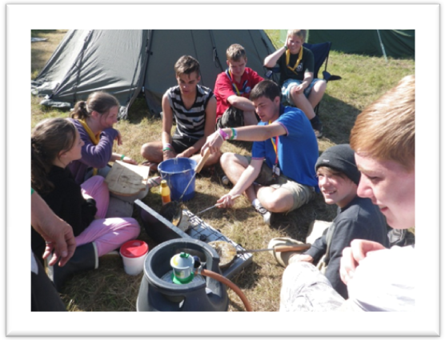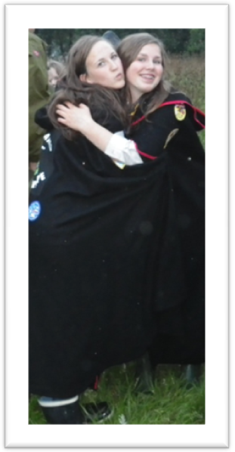

Vennskap

Friluftsliv

Samarbeid

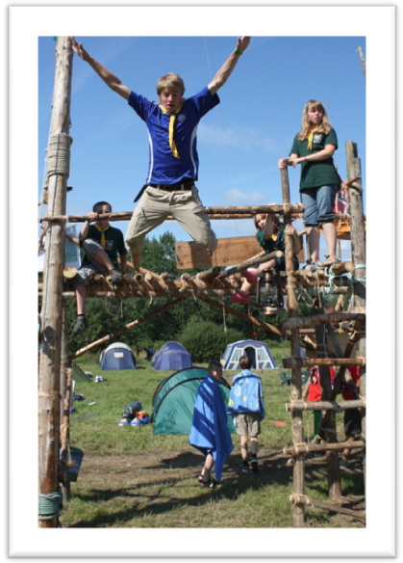

Opplevelser

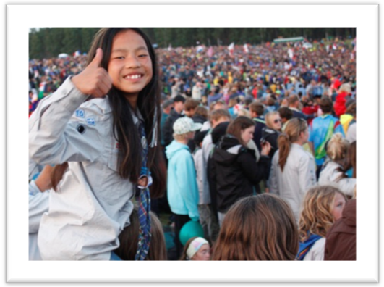

Disse bildene er fra leiren vi var på sist sommer – i sverige – hvor vi traff speidere fra hele verden!

**BLI SPEIDER!**

Speidergruppen har et tilbud til barn og ungdom fra 2/3. klasse til og med 10. klasse.

Vi møtes på Veslesjøen hver onsdag kl. 1800-1930.

På nettsiden vår kan du se hva vi holder på med og finne ut mer om oss.

Vi tar i mot nye medlemmer hele året – kom innom en onsdag og prøv deg som speider.

Velkommen!

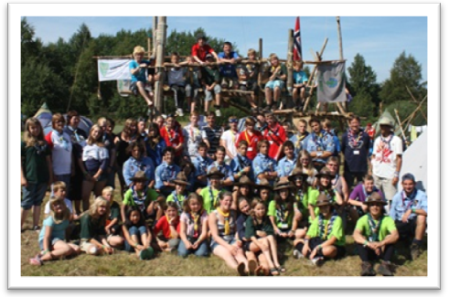

Speiderhilsen

Nes-Årnes speidergruppe

Gruppeleder: Bent Dehli, tlf. 907 22 808 b-de@online.no

**nes-arnes.speidergruppe.org - www.speiding.no**